Министерство науки и высшего образования Российской Федерации
федеральное государственное автономное образовательное учреждение высшего образования
«Национальный исследовательский университет ИТМО»

Факультет программной инженерии и компьютерной техники

Лабораторная работа №7
По дисциплине "Основы машинного обучения" на тему "Многослойный персептрон в задаче классификации грибов"

Группа: P3324
Выполнил: Пахомов Владислав Владимирович

Проверила:
Солодкая Мария Александровна
Санкт-Петербург
2026

ОГЛАВЛЕНИЕ
ВВЕДЕНИЕ 3
ВЫПОЛНЕНИЕ РАБОТЫ 4
Описание датасета 4
Предобработка данных 4
Архитектура MLP 5
Обучение сети 6
Кривая обучения 6
Метрики качества 7
Матрица ошибок 8
ROC-кривая и AUC 9
ЗАКЛЮЧЕНИЕ 11

ВВЕДЕНИЕ
Цель работы: реализовать многослойный персептрон (MLP) с нуля и применить его к задаче бинарной классификации грибов на съедобные и ядовитые.
Источник информации: датасет UCI Mushroom (id = 73), 8124 образца грибов, описанных 22 категориальными признаками (форма и цвет шляпки, запах, характеристики ножки и др.). Каждый гриб отнесён к одному из двух классов: edible (съедобный) или poisonous (ядовитый).
Задачи работы:
- Загрузить датасет, провести предобработку категориальных признаков (one-hot кодирование) и стратифицированное разбиение на train и test.
- Реализовать MLP с двумя скрытыми слоями, сигмоидной активацией и одним выходным нейроном на чистом numpy: прямой проход, обратное распространение ошибки, обновление весов.
- Обучить сеть ванильным градиентным спуском (full-batch) с Xavier-инициализацией весов.
- Посчитать accuracy, precision, recall, F1, построить матрицу ошибок и ROC-кривую с AUC.

ВЫПОЛНЕНИЕ РАБОТЫ

Описание датасета
Датасет UCI Mushroom содержит 8124 образца, каждый описан 22 категориальными признаками. Все признаки строковые (буквенные коды категорий), числовых признаков в исходных данных нет. Метка poisonous задаёт класс: e (edible) или p (poisonous).
Классы почти сбалансированы: 4208 съедобных грибов и 3916 ядовитых, соотношение примерно 52/48. Сбалансированность означает, что accuracy является корректной метрикой и не завышается доминирующим классом.
Таблица 1 — Распределение классов в датасете UCI Mushroom
Класс | Образцов | Доля
edible (0) | 4208 | 51,8 %
poisonous (1) | 3916 | 48,2 %
Всего | 8124 | 100 %

Предобработка данных
Признаки категориальные, а нейронная сеть работает с числовыми входами. Прямое преобразование категорий в целые коды некорректно: сеть интерпретировала бы их как порядковые величины, хотя порядка между категориями нет. Поэтому каждый из 22 признаков кодируется one-hot: категория превращается в набор бинарных столбцов, по одному на значение.
Единственный признак с пропусками, stalk-root, в загруженных через ucimlrepo данных отдаёт пропуски как NaN (литеральных символов '?' нет, проверка (X_raw == '?').sum() возвращает пустой Series). При one-hot такой пропуск становится отдельной категорией со своим бинарным столбцом, то есть трактуется как самостоятельное значение, а не отбрасывается.
После one-hot кодирования всех 22 признаков получается 117 бинарных входов. Целевая переменная кодируется как p (poisonous) = 1, e (edible) = 0.
Размеченная выборка делится на train и test в пропорции 80/20, стратифицированно по классам, чтобы сохранить баланс классов в обеих частях.
Таблица 2 — Размеры обучающей и тестовой выборок после предобработки
Часть | Образцов | Признаков
Train | 6499 | 117
Test | 1625 | 117

Архитектура MLP
Сеть состоит из входного слоя на 117 нейронов, двух скрытых слоёв и одного выходного нейрона. Конфигурация слоёв [117, 64, 32, 1]:
- Вход: 117 нейронов (по числу бинарных признаков).
- Скрытый слой 1: 64 нейрона, сигмоидная активация.
- Скрытый слой 2: 32 нейрона, сигмоидная активация.
- Выход: 1 нейрон, сигмоидная активация, даёт P(poisonous).
Сигмоидная функция активации применяется во всех слоях:
$σ(z)=\frac{1}{1+e^{-z}}$ (1)
где z взвешенная сумма входов нейрона.
Сигмоида (1) сжимает выход в интервал (0, 1), что для выходного нейрона напрямую интерпретируется как вероятность принадлежности классу poisonous. Один выходной нейрон с binary cross-entropy проще двух нейронов с softmax: меньше параметров, а для бинарной задачи результат тот же.
Функция потерь, binary cross-entropy (BCE), штрафует за расхождение между предсказанной вероятностью и истинной меткой:
$L=-\frac{1}{m}\sum_{i=1}^{m}{[y_{i}log{\hat{y}}_{i}+(1-y_{i})log(1-{\hat{y}}_{i})]}$ (2)
где m размер выборки, y_i истинная метка, ŷ_i предсказанная вероятность.
BCE (2) минимальна, когда ŷ совпадает с y, и резко растёт при уверенных ошибках, поэтому хорошо подходит для вероятностного выхода сигмоиды.

Обучение сети
Оптимизация: ванильный градиентный спуск, full-batch, без сторонних оптимизаторов (momentum, Adam). На каждой эпохе градиенты считаются по всей обучающей выборке (6499 примеров), веса обновляются одним шагом с learning rate 0,5. Всего 1000 эпох.
Инициализация весов, Xavier: дисперсия начальных весов подбирается так, чтобы дисперсия активаций сохранялась при прохождении через слои:
$W\sim N (0, σ^{2}), σ=\sqrt{\frac{2}{n_{in}+n_{out}}}$ (3)
где n_in, n_out число входов и выходов слоя.
Xavier-инициализация (3) предотвращает две проблемы: при нулевых весах все нейроны слоя учат одно и то же, при слишком больших сигмоида уходит в насыщение и градиенты исчезают.
В обратном проходе для выходного слоя используется упрощение: при паре sigmoid + BCE производные функции активации и функции потерь сокращаются, и градиент по предактивации сводится к разности предсказания и метки:
$δ=\frac{∂L}{∂z}=\hat{y}-y$ (4)
где ŷ выход сигмоиды, y истинная метка.
Это известный приём (4): он численно устойчив и считается одним шагом, без раздельного дифференцирования сигмоиды и логарифма. Для скрытых слоёв ошибка распространяется назад через производную сигмоиды a(1 - a).

Кривая обучения
BCE-loss монотонно убывает на всём прогоне: с примерно 0,69 на старте до примерно 0,003 к 1000-й эпохе. На контрольных эпохах 0 / 200 / 400 / 600 / 800 loss принимает значения 0,6924 / 0,0490 / 0,0163 / 0,0081 / 0,0049. Full-batch градиентный спуск с lr = 0,5 и Xavier-инициализацией сходится устойчиво, без скачков и расхождения, поэтому дополнительная регуляризация (weight decay, ранний останов) не требуется.
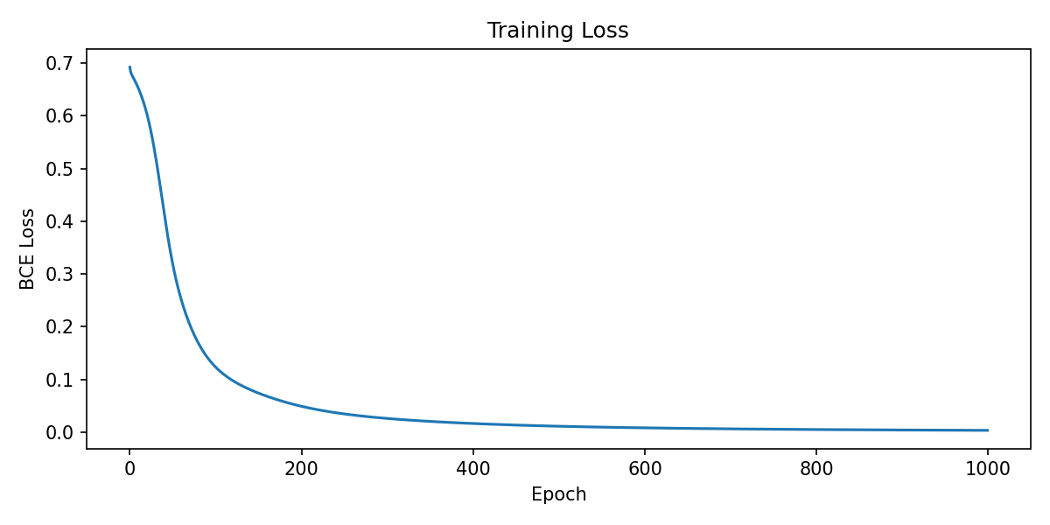
Рисунок 1 — Кривая обучения: BCE-loss по эпохам

Метрики качества
Качество оценивается на тестовой выборке (1625 примеров) при пороге отсечки 0,5. Для бинарной классификации считаются accuracy, precision, recall и F1:
$Precision=\frac{TP}{TP+FP}, Recall=\frac{TP}{TP+FN}, F_{1}=\frac{2·P·R}{P+R}$ (5)
где TP, FP, FN истинно-положительные, ложно-положительные и пропуски.
Метрики (5) дополняют accuracy: precision показывает долю верных среди предсказанных ядовитыми, recall долю найденных ядовитых, F1 их гармоническое среднее.
Таблица 3 — Метрики качества MLP на тестовой выборке
Метрика | Значение
Accuracy | 1,000
Precision | 1,000
Recall | 1,000
F1-score | 1,000
AUC | 0,9996
Все 1625 тестовых примеров классифицированы правильно при пороге 0,5, поэтому accuracy, precision, recall и F1 равны единице. AUC чуть ниже единицы (0,9996), потому что предсказанные вероятности не строго 0 и 1: есть граничные случаи, и при некоторых поротах отсечки появляются единичные ложные срабатывания. AUC = 0,9996 показывает почти идеальное разделение классов.

Матрица ошибок
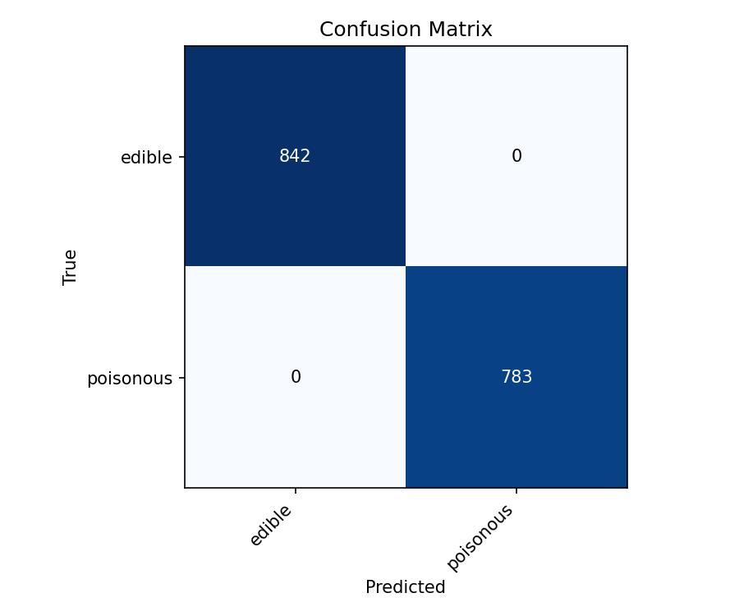
Рисунок 2 — Матрица ошибок на тестовой выборке
На диагонали находятся все 1625 примеров, вне диагонали нулей нет: ни одного ложно-съедобного и ни одного ложно-ядовитого. Это согласуется с тем, что один признак, odor (запах), практически детерминирует класс, поэтому датасет считается слишком простым, и сеть выходит на 100 % accuracy.

ROC-кривая и AUC
ROC-кривая строится изменением порога отсечки вероятности. По осям откладываются доля ложно-положительных (FPR) и доля истинно-положительных (TPR):
$TPR=\frac{TP}{TP+FN}, FPR=\frac{FP}{FP+TN}$ (6)
ROC (6) показывает компромисс между чувствительностью и числом ложных тревог. AUC площадь под кривой, вероятность того, что случайный ядовитый гриб получит более высокий скор P(poisonous), чем случайный съедобный.
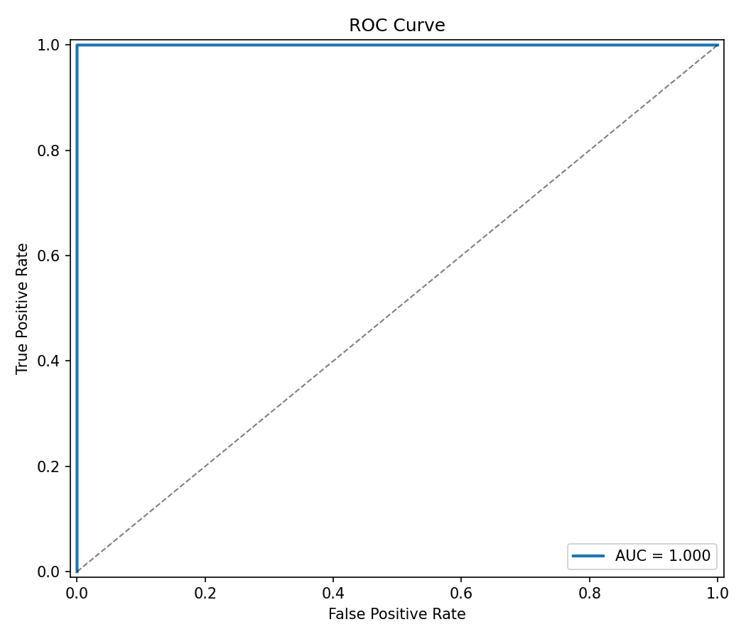
Рисунок 3 — ROC-кривая на тестовой выборке (AUC = 0,9996)
Кривая прижата к левому верхнему углу, AUC = 0,9996. Сеть почти идеально ранжирует объекты: подавляющее большинство ядовитых грибов получает более высокий скор, чем любой съедобный.

ЗАКЛЮЧЕНИЕ
- Многослойный персептрон реализован с нуля на numpy: прямой проход, обратное распространение ошибки и обновление весов. Архитектура [117, 64, 32, 1], сигмоидная активация во всех слоях, один выходной нейрон с binary cross-entropy.
- Сеть обучена ванильным full-batch градиентным спуском с lr = 0,5, Xavier-инициализацией весов, 1000 эпох. BCE-loss монотонно убывает (примерно 0,69 до 0,003), обучение сходится устойчиво без скачков, дополнительная регуляризация не требуется.
- На тестовой выборке: Accuracy = Precision = Recall = F1 = 1,000, AUC = 0,9996. Все 1625 примеров классифицированы верно. Высокое качество объясняется простотой датасета: признак odor почти детерминирует класс.

